Main.py是主程序。

主界面：

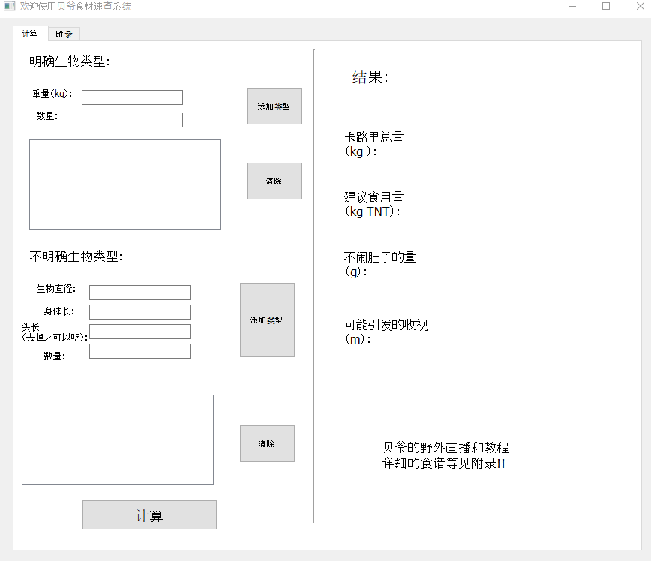

在横条框里面输入数字，可以是小数（有的可能不行，但是忘了是哪个了）。输入一次就要点一下添加类型然后进入到大框里面。

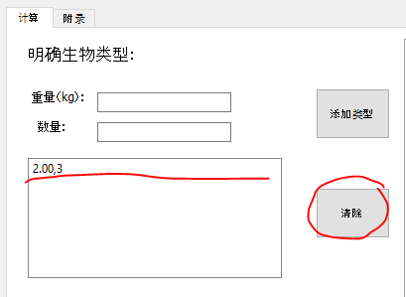

上图中，这个大框里面的一行就是一个记录，点一下就会删除掉这一行。点击清除键，所有的行都会删掉，也就是清空啦。

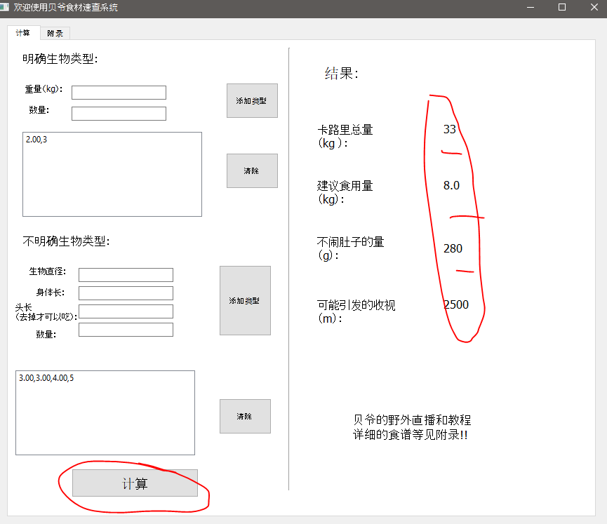

点击一下计算，结果就会蹦出来。

接下来是附录部分啦。

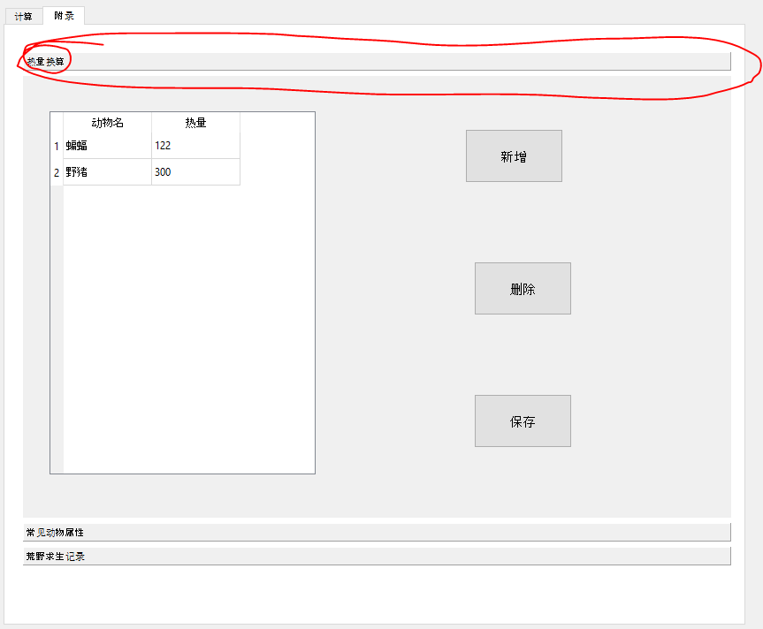

三张表格，可以通过点上图标出来的部分来换。后面介绍的表的操作对于各个表均通用。

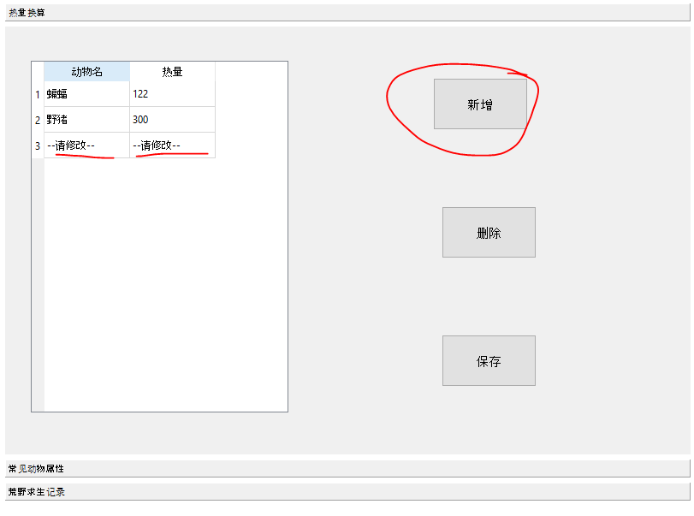

一开始的时候，表都是空的，需要自己点新增，然后出来一行，双击就能改动表项了。

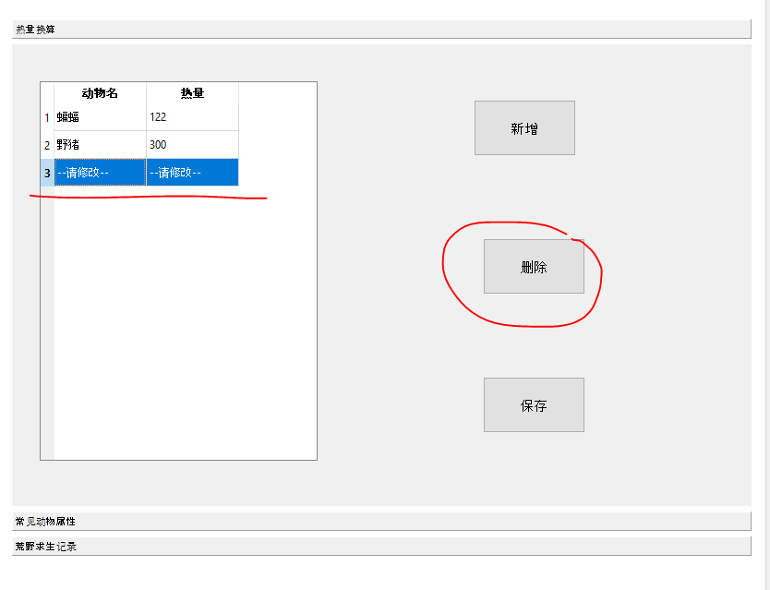

选中一行，点击删除就可以删掉一行了。

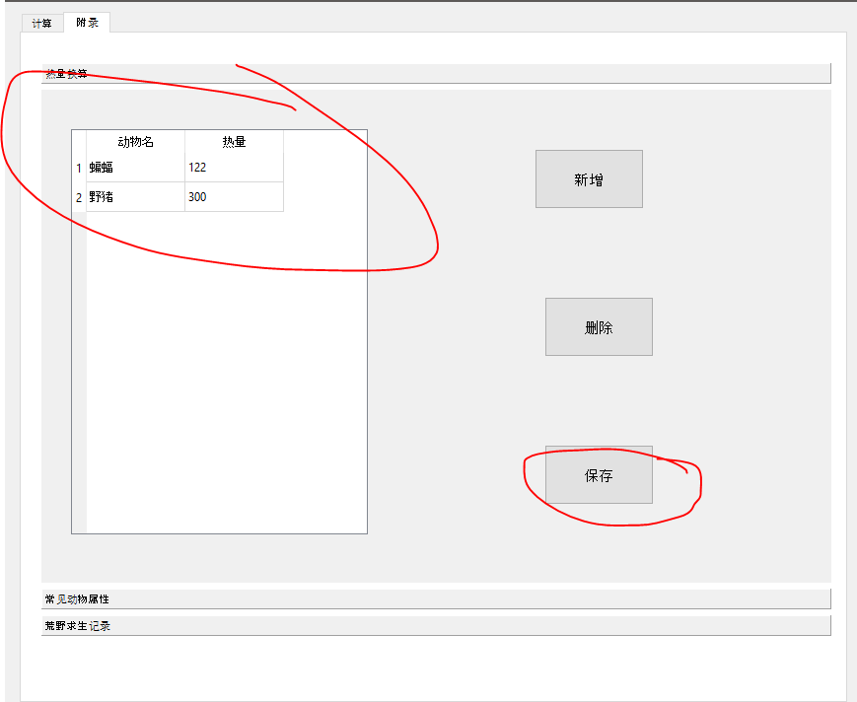

记得点击保存键，这样就能够保存这个表在本地。如果没点的话，关闭窗口后重开表就丢了。点了之后，本地会生成.csv结尾的文件，这个就是数据。如果本地已经有了上述的.csv文件，那么程序打开的时候会自动加载，然后你在界面上看到的就不是空的表格了。